

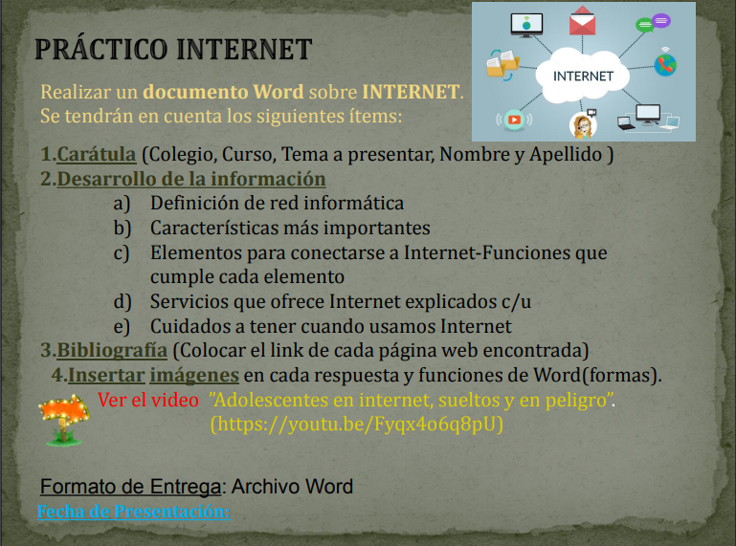
2- a) Una red es una estructura que dispone de un patrón que la caracteriza. La noción de informática, por su parte, hace referencia a los saberes de la ciencia que posibilitan el tratamiento de datos de manera automatizada a través de computadoras (ordenadores).
Con estos conceptos en claro, podemos comprender a qué se refiere la idea de red informática. Se trata del conjunto de equipos (computadoras, periféricos, etc.) que están interconectados y que comparten diversos recursos.
De acuerdo al tipo de conexión, a la relación entre los elementos y al alcance, es posible calificar una red informática de diferentes formas. Internet, de hecho, es una red informática: millones de computadoras están interconectadas a través de servidores y pueden compartir todo tipo de datos.

https://definicion.de/red-informatica/
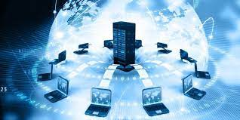

b) Características de una buena red informática
Velocidad: esta características hace referencia a la rapidez con la que se transmiten los datos por segundo a través de la red. La velocidad de subida y de descarga puede variar de acuerdo al tipo de red y a los estándares que se utilicen. Al dividir la red entre todos los equipos conectados la rapidez disminuye, por eso es importante determinar cuál es el tipo de red más adecuado ante cada situación, por ejemplo si es más efectiva una red inalámbrica o un cableado estructural.
Seguridad: la seguridad de la red es uno de los aspectos más importantes al momento de configurar las redes informáticas. La seguridad de las redes inalámbricas puede verse afectada por la acción de intrusos que sustraen el ancho de banda. Por el contrario las redes cableadas pueden llegar a sufrir interferencia proveniente de otros aparatos electrónicos.
Confiabilidad: este es uno de los aspectos que permite medir el grado de posibilidades de que uno de los nodos de la red se dañe, perjudique su funcionamiento y produzca fallos. Cuando uno de los componentes no funciona correctamente, puede tanto afectar a todo el sistema como constituir simplemente un problema local.
Escalabilidad: esta característica hace referencia a la posibilidad de la red de añadir nuevos componentes. Cuando se añaden nuevos nodos a la red, la velocidad de la conexión se reduce y la velocidad de transmisión de datos también disminuye, lo cual aumenta las probabilidades de que se produzcan errores.
https://www.educativo.net/articulos/las-redes-informaticas-y-sus-caracteristicas-principales-636.html

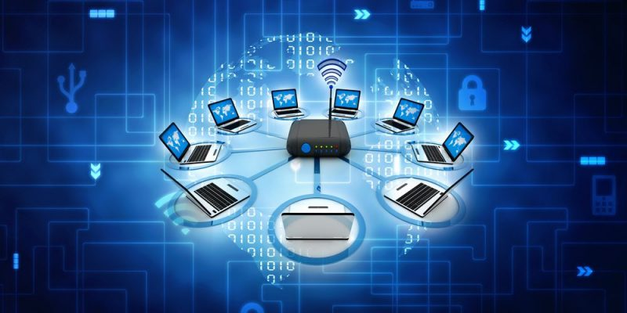
C) Ordenador
Desde el punto de vista de uso dedicado a Internet, si a través de la red vamos a acceder con frecuencia a documentos sofisticados, llenos de ilustraciones o muy largos, conviene, al menos, un 486 DX (aconsejable Pentium) con 8 MBytes de RAM (mejor, 16 ó 32 MBytes)
La presencia de un kit Multimedia en nuestro equipo no es imprescindible, aunque permite aprovechar mejor las cada vez más abundantes posibilidades que ofrece Internet al respecto. Si tenemos un equipo de prestaciones inferiores se puede igualmente viajar por la red, aunque la velocidad de presentación puede llegar a ser desesperante...
Módem
Tipo de módem: existen cuatro posibilidades: interno, externo, portátil (modelo de bolsillo que se conecta al puerto serie de los portátiles) y PCMCIA (del tamaño de una tarjeta de crédito). Muy importante: dependiendo de los modelos de los PCs hay que tener en cuenta a la hora de comprar un módem para tu ordenador, si es un 486, que el módem tiene que ser neceariamente interno. A partir de Pentium, ya es indiferente (sea externo o interno)
Velocidad de transmisión (bps): máxima velocidad con la que puede transmitir. El mínimo son 14.400 bps para conectarse a Internet. Si hay que adquirir un nuevo módem que sea de 33.600bps
Línea telefónica
Para conectarnos a Internet debemos tener, al menos, un acceso a la Red Telefónica Básica.
Proveedor
El proveedor es una empresa (o en el caso de Nodo50, una organización) que tiene su línea particular de datos, línea dedicada o similar, para operar en Internet y que nos ofrece la posibilidad de conectarnos a sus máquinas y por lo tanto proporcionan un camino de acceso a Internet. Como mínimo tendremos el coste de la llamada de teléfono a nuestro proveedor junto a la cuota mensual de abono: plana, cantidad variable mensual o coste por uso.
Los proveedores pueden dividirse en dos categorías principales: los de acceso a Internet (PAI) y los de servicios en línea (PSL). La principal diferencia entre unos y otros reside en el contenido y el coste. Todos los PAI y la mayoría de los PSL proporcionan una conexión a Internet, pero los segundos también suministran contenidos (información y servicios exclusivos).
Programas de conexión
Dependiendo del sistema operativo de nuestro equipo, tendremos que instalar facilidades adicionales para la conexión a Internet (con Windows 3.x: es necesario el programa trumpet) o nos encontraremos algo de camino adelantado (caso de Windows 95 con el programa acceso telefónico a redes incorporado). Windows 95 contiene el software necesario para conectarse a su proveedor y a Internet, de manera que una vez conectado podrá ejecutar el software que desee.
https://www.nodo50.org/manuales/internet/4.htm
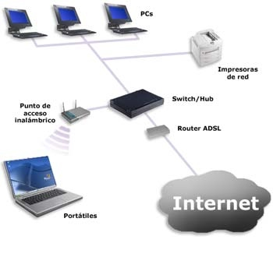
d) Los Servicios que presta internet han evolucionado rápidamente integrando nuevas funciones y múltiples mejoras para facilitar su manejo. Algunos de los servicios más utilizados en internet, gran utilidad para los usuarios, son:

Búsqueda y transferencia de información. Fácilmente podemos buscar y transferir información, de cualquier tema en cualquier momento. Esta característica de cierta manera ha hecho obsoletas las enciclopedias. Algunas búsquedas arrojan decenas de miles de coincidencias, por lo que conviene restringir la búsqueda usando algunos criterios y filtros que limiten en la cantidad de resultados obtenidos (búsqueda avanzada).


Descarga de archivos. Fácilmente podemos Descargar a nuestra máquina los archivos que hayamos localizado en internet preferentes algún tema en particular, por ejemplo, leyes y reglamentos.

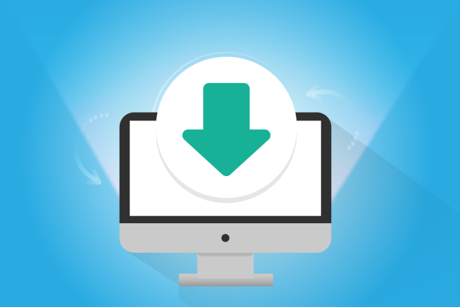

Correo electrónico (e-mail) Permite a los usuarios enviar y recibir mensajes electrónicos incluyendo texto imágenes videos y archivos anexos.



Videoconferencias. Internet nos permite tener una comunicación en línea instantánea con audio y video con personas ubicadas en cualquier lugar del mundo. Evitando los considerables gastos de trasladar y hospedar a las personas a otro lugar. Este servicio permite incluso el intercambio de información y la transferencia de archivos.



Streaming de audio y video (podemos escuchar la radio o ver la televisión). En YouTube podemos encontrar millones de videos accesibles en forma gratuita. Si queremos ver películas o serie de televisión podemos contratar servicios de distribución digital de contenido multimedia tales como Netflix o Hulu.

Foros y redes sociales, servicios tales como Facebook, Twitter e Instagram, Permiten compartir y difundir rápidamente información entre grupos sociales con características similares y han demostrado ser una excelente plataforma de mercadotecnia. para dar una idea de la magnitud de estas redes tan sólo Facebook maneja más de mil millones de usuarios
Conversaciones en línea (Chats). Las ciber charlas constituyen uno de los servicios más utilizados de internet para enviar y recibir mensajes electrónicos de todo tipo. Los mensajes pueden ser leídos por cualquier persona (chats públicos) o sólo las personas autorizadas (chats privados).

Comercio electrónico. la compra de bienes y servicios a través de Internet, usando como forma de pago medios electrónicos, tales como las tarjetas de crédito, ha crecido exponencialmente en los últimos años. proveedores tales como Amazon, ofrecen al público cientos de miles de productos a precios accesibles y están cambiando la forma de hacer el comercio a nivel mundial.

Educación a distancia. El internet ha facilitado que los alumnos no tengan que trasladarse a la escuela para recibir la educación, sino que los contenidos educativos puedan ser transmitidos de forma digital en cualquier momento a cualquier lugar del mundo, ya podcasts (audio), videos, libros digitales, exámenes en línea, Tutorías vía videoconferencias, etc.

Gestiones administrativas. Muchas diligencias administrativas pueden realizarse a través del internet por ejemplo consultar los saldos bancarios, gestionar una cita, registrarse para un evento, solicitar un empleo, solicitar y recibir la factura de un servicio o producto, pagar impuestos entre otras muchas actividades, ahorrando a los usuarios tiempos y costos.

Grupos de noticias. Este es un servicio derivado del correo electrónico, muy utilizado de internet para que los usuarios interesados en algo en particular reciban rápidamente la información correspondiente e intercambian opiniones al respecto. En los grupos de noticias participan los interesados en un mismo asunto enviando mensajes por correo electrónico a un tablero electrónico (bulletin board) que puede ser consultado por los integrantes del grupo. Por ejemplo, todos los alumnos de una materia pueden inscribirse a un grupo de noticias para compartir toda la información respectiva acerca de tareas, prácticas de laboratorio, exámenes, proyectos y otros trabajos académicos.
http://tallerinformaticai.blogspot.com/2018/07/servicios-que-ofrece-internet.html
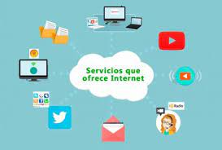
e) 1. No reveles información personal por Internet. Establece restricciones a tu información personal en sitios de redes sociales.
2. Llena con cuidado formularios de registro. Cerciórate de que estás llenando ligas de empresas conocidas y confiables.
3. Evita sitios que muestren violencia y/o pornografía, pueden ser de alto riesgo.
4. No te conectes a sitios de descarga de música gratuita. Además de infringir leyes de autor, esto puede dañar tu computadora.
5. Actualiza de forma periódica tu sistema operativo.
6. Cambia claves y contraseñas con frecuencia.
7. Respalda tu información y utiliza contraseñas robustas.
8. Al descargar programas desconocidos, revisa que tengan licencias. Bajar software accidentalmente puede instalar en su computadora virus informáticos.
9. No compartas información personal de tus contactos con otras personas en Internet, atenta contra tu seguridad y la de ellos.
10. No concretes citas con "amigos" virtuales, generalmente son desconocidos

https://expansion.mx/tecnologia/2009/09/03/10-tips-de-seguridad-para-usar-internet
